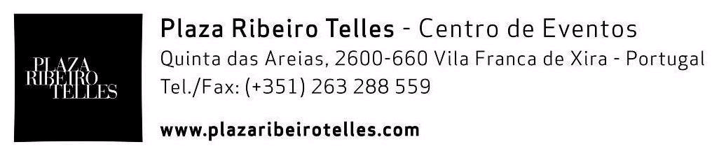

CAVALOS LUSITANOS NO PLAZA

O nosso programa inclue um espectáculo equestre que tem como principal objectivo a divulgação e promoção do Cavalo Lusitano e da equitação tradicional portuguesa.
Queremos proporcionar momentos de grande beleza e interesse turístico bem inserido na nossa cultura e tradição, com o requinte simples do Plaza Ribeiro Telles Centro de Eventos.

O Cavalo Lusitano é considerado o mais nobre e o mais antigo companheiro do homem na arte equestre que , tem o seu período máximo no séc.XVIII. Herdamos desse período da magnificência, um esplendor que, na arte de montar ainda se mantém, nomeadamente no traje.

Durante o apontamento do espectáculo equestre, realizado na área circundante dos jardins, será servido um aperitivo e após o memso um jantar, com várias opções de menús.

Como opção podem ser incluidos no decorrer do jantar, apontamentos de folclore regional ( fandango) e fados no melhor estilo lusitano.
Tempo previsto de duração de todo o programa 2h45mn

Arte, Tradição e Qualidade num programa único e em exclusivo para os seus clientes.

